Grußwort

von Herrn Minister Uwe Schünemann

anlässlich der Sportwoche in Wardenburg

Unter dem Motto „Deutschland spielt“ steht die Gemeinde Wardenburg im Landkreis Oldenburg in der Zeit vom 05. bis 14. September 2008 ganz im Zeichen des Faustballsports. Als Sportminister des Landes Niedersachsen und Schirmherr der Sportwoche grüße ich alle teilnehmenden Mannschaften der Deutschen Meisterschaften der Senioren, des DTB-Jugend-Pokals sowie der Mini-Europa-Meisterschaft der Schulen recht herzlich.

Faustball gehört zu den traditionellen Sportarten in Niedersachsen und wird in vielen Turn- und Sportvereinen unserer Region sowohl als Freizeit- als auch als Wettkampfsport betrieben. Niedersächsische Mannschaften haben in der Vergangenheit auf höchstem Niveau gespielt und dabei zahlreiche nationale und internationale Meisterschaften errungen.

Einer dieser erfolgreichen Faustball spielenden Vereine in Niedersachsen ist der SV Moslesfehn, der sowohl mit seiner 1. Damen- als auch 1. Herren-Mannschaft in der 1. Faustball-Bundesliga spielt. 160 von insgesamt 385 Vereinsmitgliedern gehören hier der Faustballsparte an. Dieser Verein ist daher geradezu prädestiniert für die Ausrichtung von Faustball-Meisterschaften.

Aber auch im zweiten Ausrichter-Verein, dem SV Achternmeer, gehört Faustball neben Fußball, Jazzdance, Kinderturnen und Gesundheitssport zum Sportangebot für mehr als 300 Mitglieder.
Allen Verantwortlichen und Helfern der beiden Sportvereine danke ich im Namen der Niedersächsischen Landesregierung und auch persönlich für den großen Einsatz, der mit der Durchführung einer solchen überregionalen Sportveranstaltung verbunden ist.

Der Faustballsport steht weniger im Fokus der Sportöffentlichkeit als unsere anderen Ballsportarten. Gleichwohl bin ich der Überzeugung, dass auch die Faustball-Sportler bei den anstehenden Meisterschaften attraktiven Sport zeigen werden. Ich wünsche der Veranstaltung einen guten Verlauf, allen Aktiven, Betreuern und den hoffentlich zahlreichen Zuschauern spannende Wettkämpfe und allen Gästen einen schönen Aufenthalt im Oldenburger Land.

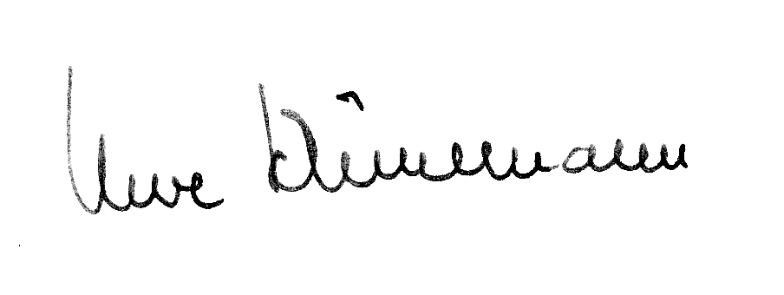
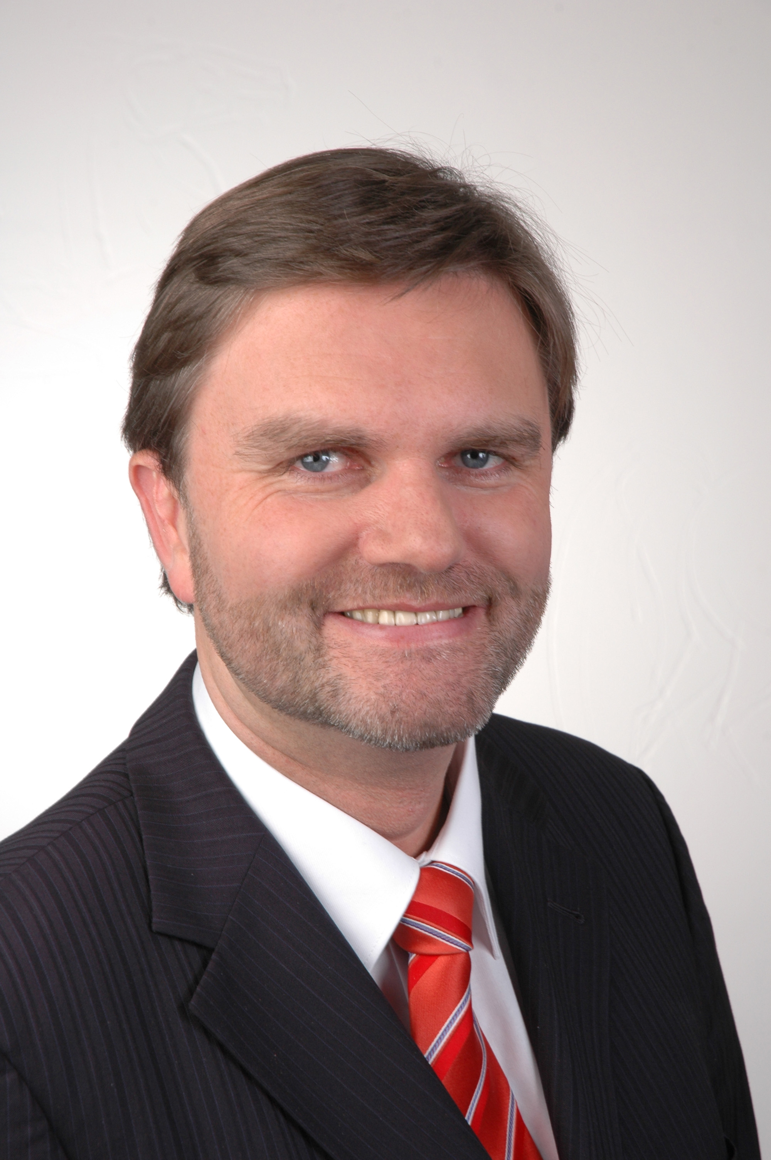

Uwe Schünemann
Niedersächsischer Minister
für Inneres, Sport und Integration

